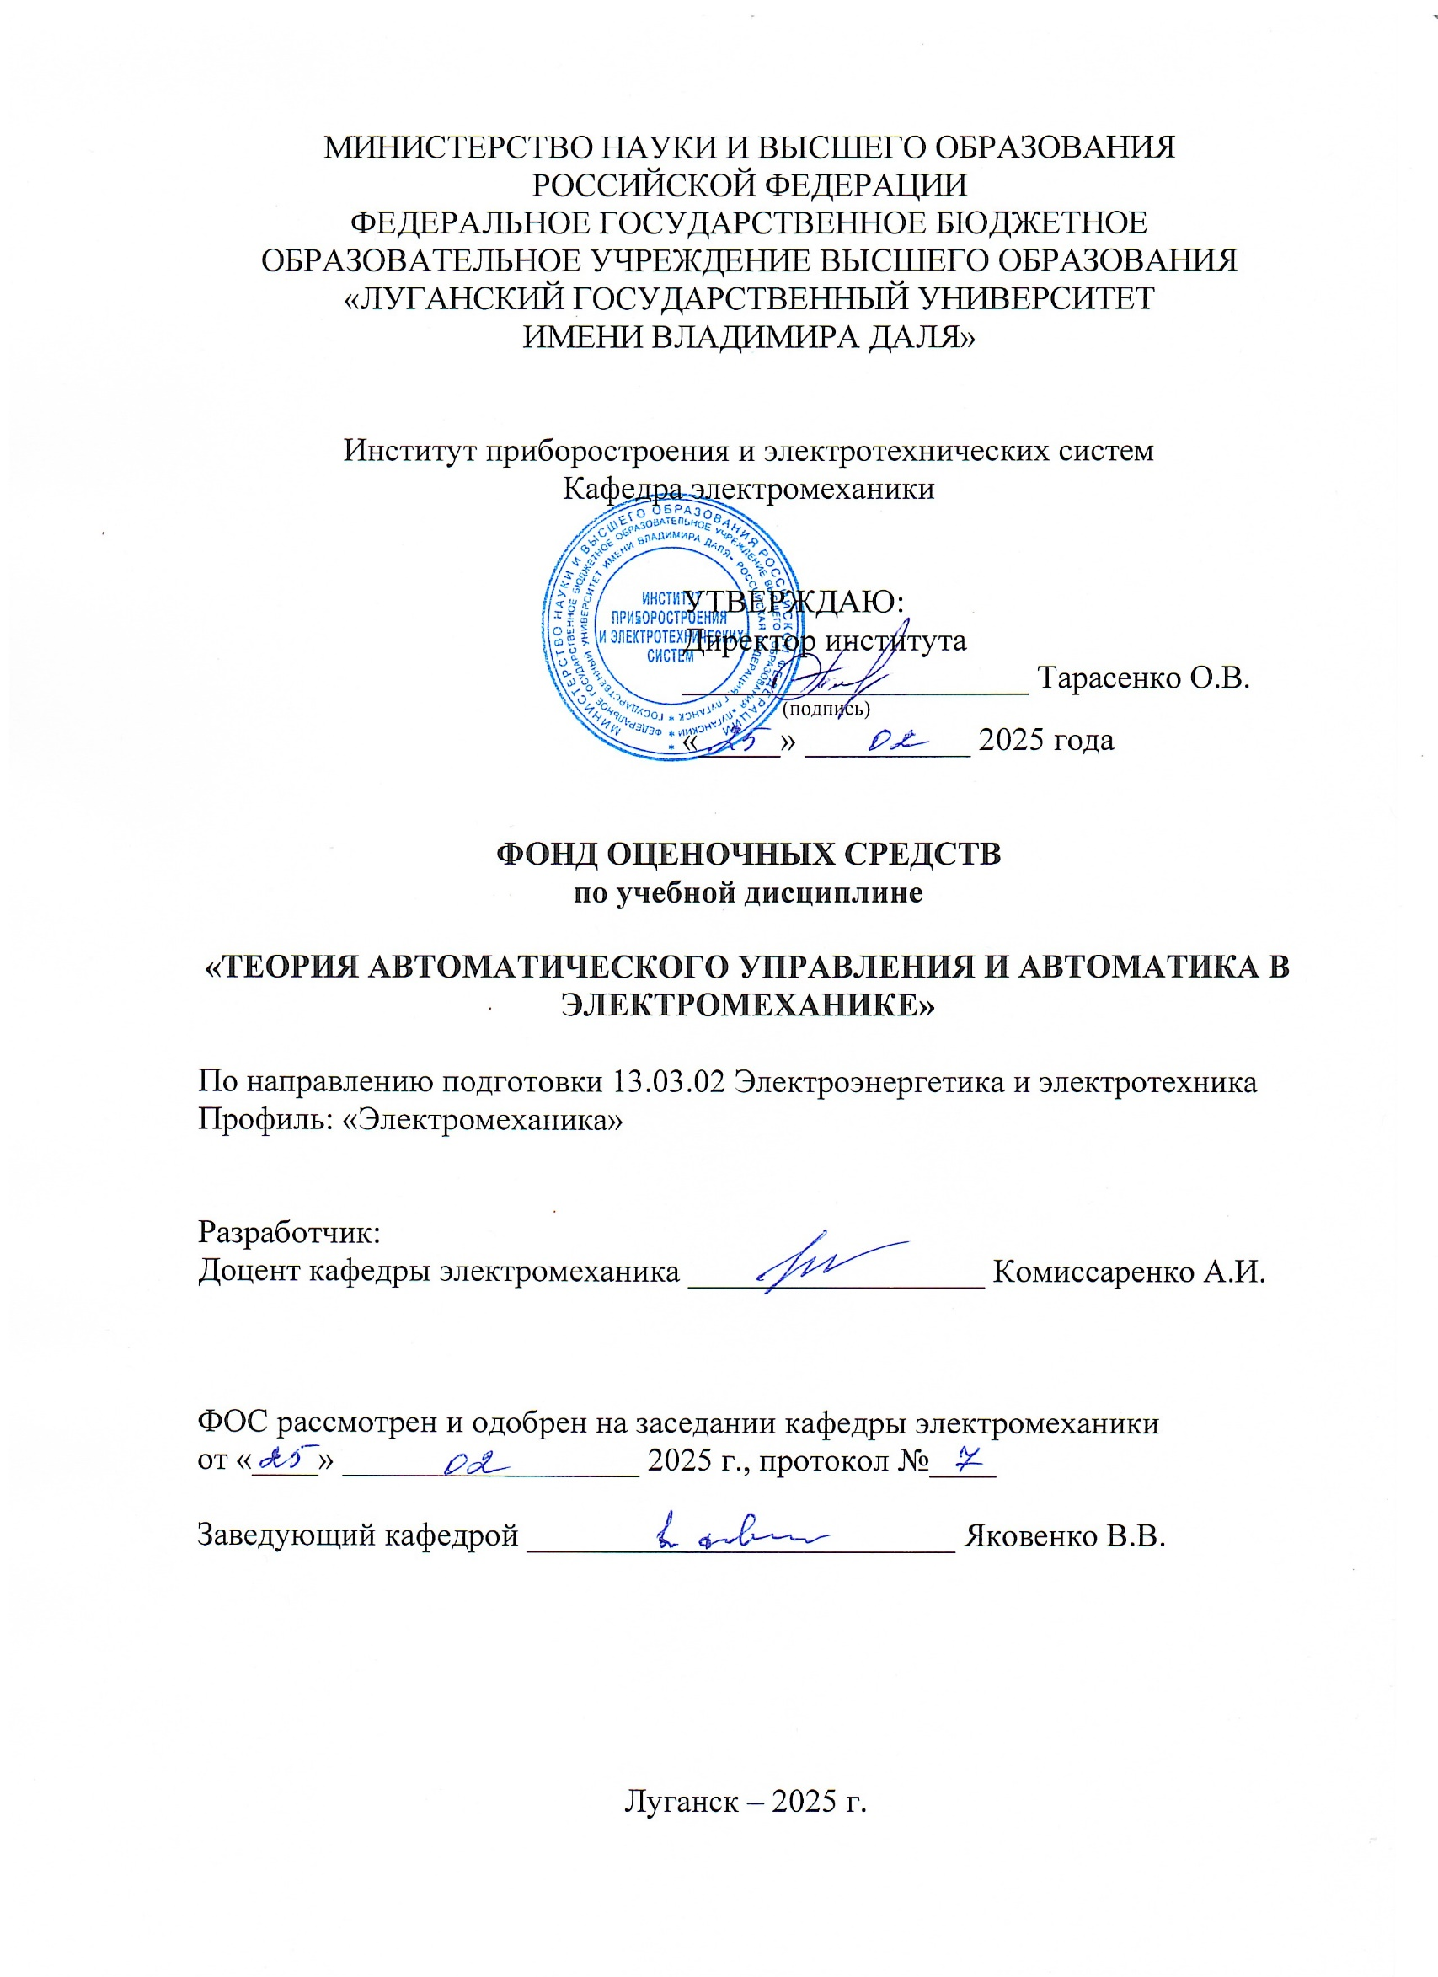
МИНИСТЕРСТВО НАУКИ И ВЫСШЕГО ОБРАЗОВАНИЯ
РОССИЙСКОЙ ФЕДЕРАЦИИ
ФЕДЕРАЛЬНОЕ ГОСУДАРСТВЕННОЕ БЮДЖЕТНОЕ ОБРАЗОВАТЕЛЬНОЕ УЧРЕЖДЕНИЕ ВЫСШЕГО ОБРАЗОВАНИЯ
«ЛУГАНСКИЙ ГОСУДАРСТВЕННЫЙ УНИВЕРСИТЕТ
ИМЕНИ ВЛАДИМИРА ДАЛЯ»

Институт приборостроения и электротехнических систем
Кафедра электромеханики

УТВЕРЖДАЮ:
Директор института
_____________________ Тарасенко О.В.
(подпись)
«_____» __________ 2025 года

ФОНД ОЦЕНОЧНЫХ СРЕДСТВ
по учебной дисциплине

«Теория автоматического управления и
автоматика в электромеханике»

По направлению подготовки 13.03.02 Электроэнергетика и электротехника
Профиль: «Электромеханика»

Разработчик:
Доцент
кафедры электромеханики ______________________ Комиссаренко А.И.

ФОС рассмотрен и одобрен на заседании кафедры электромеханики
От «____» __________________ 2025 г., протокол № _______

Заведующий кафедрой __________________________ Яковенко В.В.

Луганск – 2025 г.
Комплект оценочных материалов по дисциплине
«Теория автоматического управления и
автоматика в электромеханике»

Задания закрытого типа

Задание закрытого типа на выбор правильного ответа
Выберите один правильный ответ:

- Каковы преимущества цифровых устройств перед аналоговыми?
А) Возможности поочередного управления несколькими инерционными объектами с различными алгоритмами функционирования;
Б) Возможности быстрой замены блоков управления;
В) Стабильность характеристик, отсутствие дрейфа нуля, высокая точность вычислений,
Г) Наличие долговременной памяти, быстрота алгоритмической перестройки, малые габариты, вес и стоимость.
Правильный ответ: В
Компетенции: ПК-03

- В каком из объектов регулирования нельзя применять интегральный закон регулирования?
А) объект с запаздыванием;
Б) объект с самовыравниванием;
В) объект без самовыравнивания.
Правильный ответ: В
Компетенции: ПК-03

- Недостатком непрерывных автоматических систем не является:
А) малое быстродействие при малых управляющих;
Б) возможность применения разнообразных корректирующих устройств;
В) неполное использование мощности исполнительных элементов.
Правильный ответ: Б
Компетенции: ПК-03

- Какими называются характеристики звеньев (систем) в форме графиков или таблиц, отображающие изменение амплитуды и фазы выходной функции (т.е. реакцию) звеньев или систем относительно синусоидального входного воздействия в установившемся режиме при изменении частоты от 0 до ꝏ?
А) статическими;
Б) кинематическими;
В) частотными;
Г) динамическими.
Правильный ответ: В
Компетенции: ПК-03

- О чем можно судить по критериям Гурвица, Рауса и Михайлова?
А) о неустойчивости САР;
Б) об устойчивости САР в разомкнутом состоянии;
В) об устойчивости САР как в замкнутом, так и в разомкнутом состоянии;
Г) об устойчивости САР в замкнутом.
Правильный ответ: В
Компетенции: ПК-03

Тип задания: дополнение

- Агрегат или элемент системы, в котором происходит процесс, подлежащий регулированию это…
А) исполнительный элемент;
Б) корректирующая цепь;
В) объект регулирования;
Г) задающее устройство.
Правильный ответ: В
Компетенции: ПК-03

- К статическим регуляторам принято относить такие, у которых ________…
А) от действия ступенчатого сигнала на входе выходной сигнал асимптотически устанавливается на уровне некоторой конечной величины;
Б) при воздействии, стремящемся к некоторому установившемуся постоянному значению отклонение регулируемой функции стремится к нулю вне зависимости от величины воздействия;
В) от действия ступенчатого сигнала на входе происходит линейное или нелинейное нарастание сигнала на выходе без ограничения по уровню;
Г) при воздействии, стремящемся к установившемуся постоянному значению, отклонение регулируемой величины также стремится к постоянному значению, зависящему от величины воздействия.
Правильный ответ: А
Компетенции: ПК-3

- Передаточной функцией системы называется __________
Выберите один ответ:
А) отношение выходного сигнала ко входному сигналу
Б) отношение преобразованного по Лапласу выходного сигнала к преобразованному по Лапласу входному сигналу
В) отношение преобразованного по Лапласу входного сигнала к преобразованному по Лапласу выходному сигналу
Правильный ответ: Б
Компетенции: ПК-3.

Задания закрытого типа на установление соответствия
Установите правильное соответствие
Каждому элементу левого столбца соответствует только один элемент правого столбца

1. Приведите в соответствие название вида типового управляющего воздействия и его изображение
1) Импульсное воздействие | А) 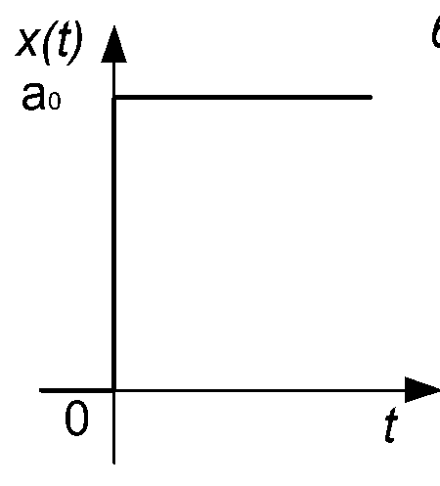
2) Ступенчатое воздействие | Б) 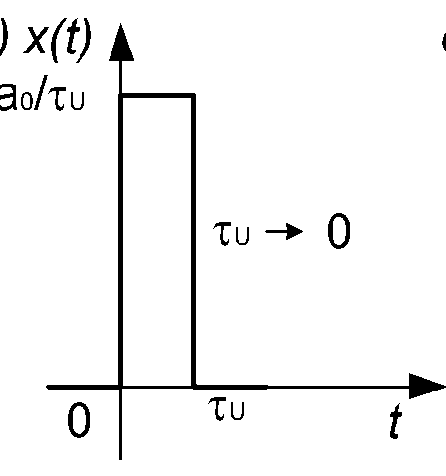
3) Линейное воздействие | В) 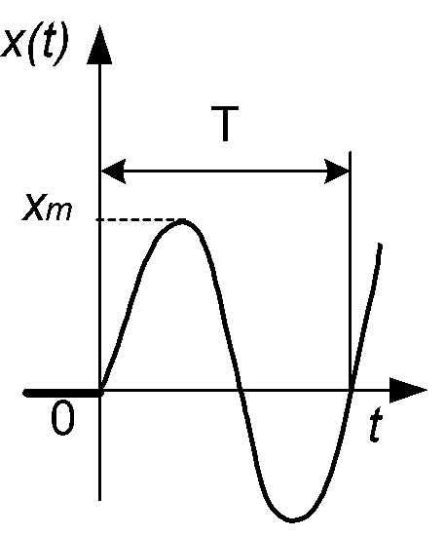
4) Гармоническое воздействие | Г) 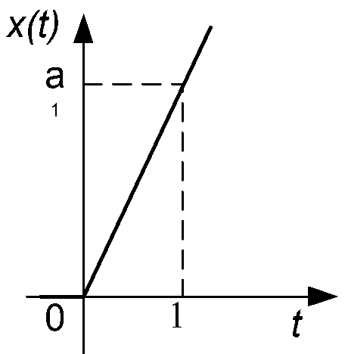
Правильный ответ:
1 | 2 | 3 | 4
Б | А | Г | В
Компетенции: ПК-3.

2. Приведите в соответствие изображение переходной функции типового динамического звена с его названием
1) 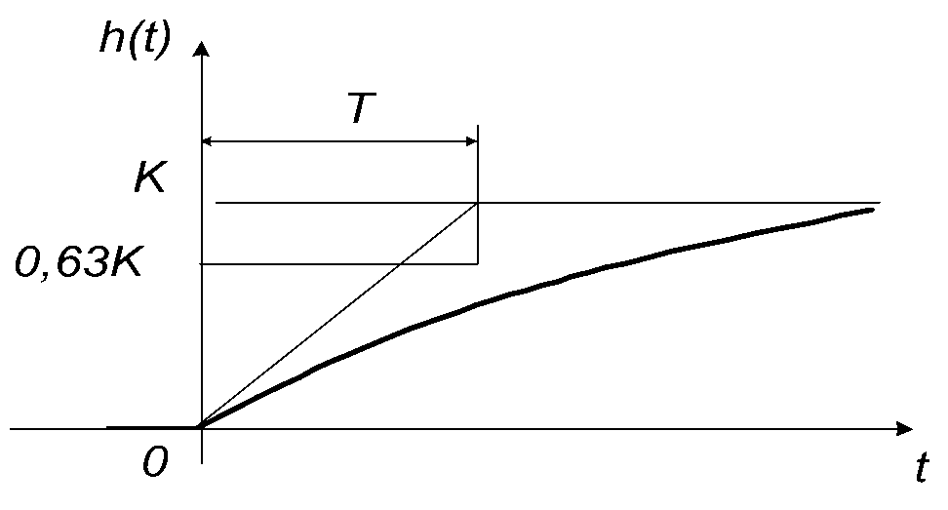 | А) Инерционное звено 2-го порядка (апериодическое)
2) 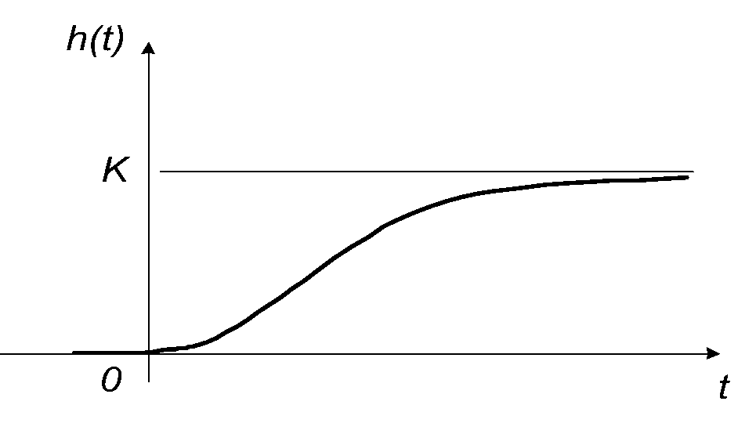 | Б) Инерционное звено 1-го порядка (апериодическое)
3) 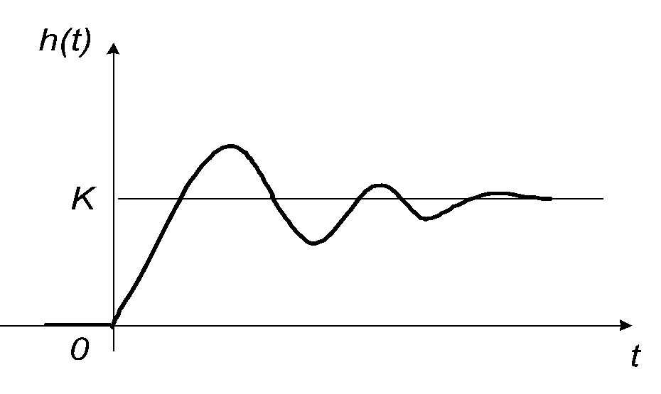 | В) Звено запаздывания
4) 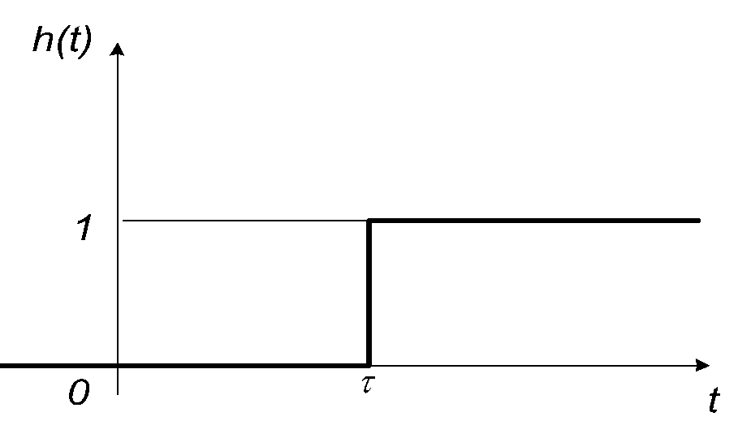 | Г) Инерционное звено 2-го порядка (колебательное)
Правильный ответ
1 | 2 | 3 | 4
Б | А | Г | В
Компетенции: ПК-3.

Задание закрытого типа на установления правильной последовательности
Установите правильную последовательность.
Запишите правильную последовательность букв слева направо

1. Расположите звенья по степени сложности их функций:
А) 1-го порядка
Б) инерционное
В) 2-го порядка
Г) колебательная
Правильный ответ: Б, А, В, Г
Компетенции: ПК-03.

Задания открытого типа

Задание открытого типа на дополнение
Напишите пропущенное слово (словосочетание)

1. Функция, отображающая реакцию линейной системы на единичное ступенчатое воздействие, до приложения которого система находилась в покое называется ____________
Правильный ответ: переходная функция
Компетенции: ПК-3.

2. Датчики, в основу работы которых положено свойство металлов изменять свои линейные размеры при изменении температуры – это ___________
Правильный ответ: Биметаллические датчики
Компетенции: ПК-3.

3. Элемент автоматики, осуществляющий поочередное подключение одной величины к ряду других цепей – это ___________
Правильный ответ: распределитель
Компетенции: ПК-3.

4. Уравнения, описывающие изменения входящих в них переменных во времени – это ____________
Правильный ответ: уравнения динамики
Компетенции: ПК-3.

5. Минимальное значение входного сигнала Х, вызывающего появление заметного выходного сигнала У, называется ________.
Правильный ответ: порог чувствительности
Компетенции: ПК-3.

6. Погрешность, вызванная изменением характеристик элемента, называется ___________
Правильный ответ: нестабильность элемента
Компетенции: ПК-3.

7. Функциональная зависимость между входной Х и выходной У величинами в установившемся режиме, называется _________.
Правильный ответ: статическая характеристика
Компетенции: ПК-3.

8. Бесконтактные датчики, основанные на использовании излучения нагретых тел – это ___________
Правильный ответ: пирометры
Компетенции: ПК-3.

Задание открытого типа с кратким свободным ответом
Вставьте пропущенное слово (словосочетание)
- Звено, в котором зависимость между входом и выходом описывается дифференциальным уравнением первого порядка, называется _____________
Правильный ответ: инерционное звено / инерционным звеном / апериодическое звено / апериодическим звеном
Компетенции: ПК-3

- Элемент системы, который запаздывает в передаче сигнала называется _____________
Правильный ответ: звено запаздывания / звеном запаздывания
Компетенции: ПК-3

- Специальная математическая функция, значение которой равно нулю для отрицательных аргументов и единице для положительных аргументов называется ______________
Правильный ответ: единичная функция / единичной функцией
Компетенции: ПК-3

Задание открытого типа с развернутым ответом

Приведите полное решение задачи

1. Опишите комплекс свойств САУ, оцениваемых многовекторным критерием правильного соответствия процесса управления в установившемся и переходном режимах множеству требований к объекту, называемого качеством САУ.
Время выполнения 5 мин.
Компетенции: ПК-3.

Задания открытого типа с развернутым ответом

1. Определить передаточную функцию объекта регулирования, модель которого задана дифференциальным уравнением
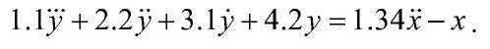

Время выполнения – 20 мин.
Ожидаемый результат:
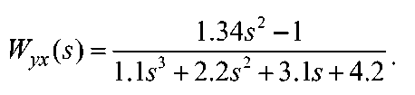
Передаточная функция имеет вид
Правильный ответ:
Компетенции: ПК-3.

2. Система имеет нуль -3, комплексные сопряженные полюса -2 ± j и коэффициент усиления k = 5. Определить ПФ системы после её замыкания единичной ООС.
Время выполнения – 15 мин.
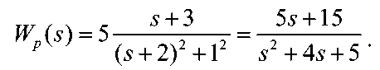
Ожидаемый результат:

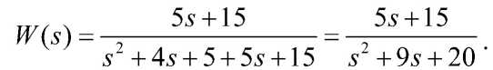

Правильный ответ:

Компетенции: ПК-3.
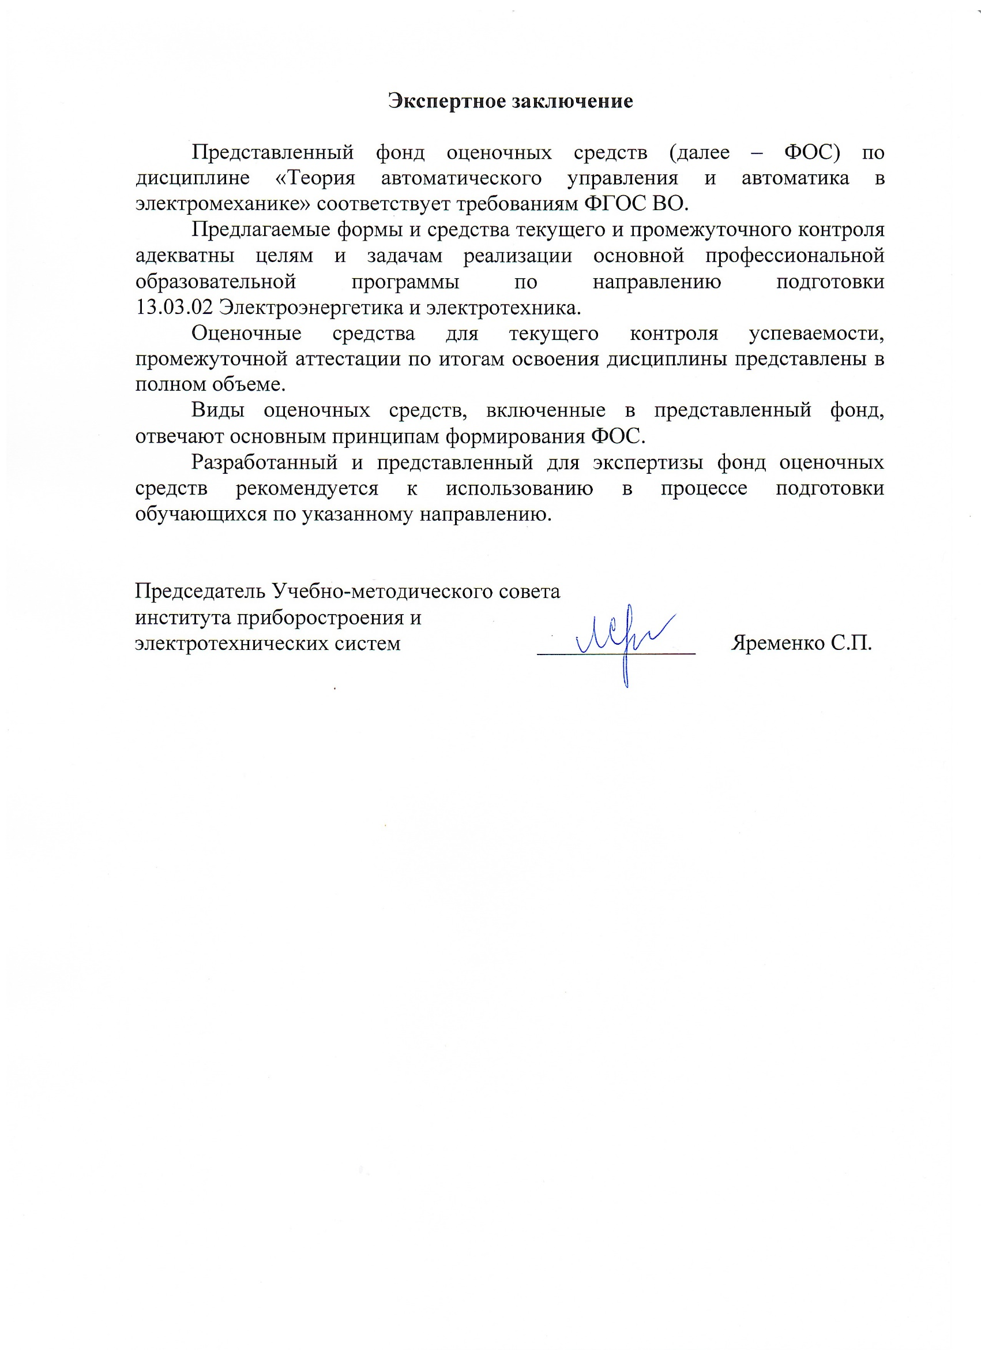
Экспертное заключение

Представленный фонд оценочных средств (далее – ФОС) по дисциплине «Теория автоматического управления и автоматика в электромеханике» соответствует требованиям ФГОС ВО.
Предлагаемые формы и средства текущего и промежуточного контроля адекватны целям и задачам реализации основной профессиональной образовательной программы по направлению подготовки 13.03.02 Электроэнергетика и электротехника.
Оценочные средства для текущего контроля успеваемости, промежуточной аттестации по итогам освоения дисциплины представлены в полном объеме.
Виды оценочных средств, включенные в представленный фонд, отвечают основным принципам формирования ФОС.
Разработанный и представленный для экспертизы фонд оценочных средств рекомендуется к использованию в процессе подготовки обучающихся по указанному направлению.

Председатель Учебно-методического совета
института приборостроения и
электротехнических систем ______________ Яременко С.П.

Лист изменений и дополнений

№  п/п | Виды дополнений и изменений | Дата и номер протокола заседания кафедры (кафедр), на котором были рассмотрены и одобрены изменения и дополнения | Подпись  (с расшифровкой) заведующего кафедрой (заведующих кафедрами)

